Электрическая плита Rika C 010 код 5971100
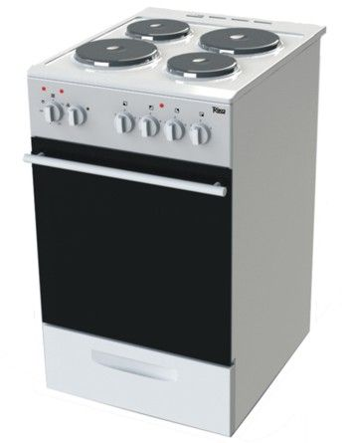
Спеццена: 7350р.*
Общие характеристики
Варочная панель | электрическая
Духовка | электрическая
Управление | механическое, переключатели: поворотные
Класс энергопотребления | "А"
Размеры (ШхГхВ) | 50x60x85 см
Духовка
Дверца | откидная
Очистка | традиционная
Варочная панель
Рабочая поверхность | эмаль
Количество конфорок | электрических: 4  145 мм/1.0 кВт 180 мм/1.5 кВт  180 мм/1.5 кВт 145 мм/1.0 кВт
Аксесуары | решетка
Особенности
Цвет | белый
Ящик для посуды | нет

Внимание!!!

* в комплектацию не входит шнур, вилка и розетка для подключения плиты

комплект со шнуром вилкой и розеткой стоимость 300р.
Скачать инструкцию

Контакты:

Отдел продаж с оптовыми клиентами 8(8332) 73-03-22, 8 922 993 03 22

